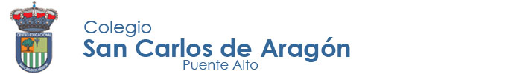
DIA DE LOS PUEBLOS ORIGINARIOS (24 de Junio)
Nombre:
Curso: | Fecha: 17-06-21

En Chile existen 9 pueblos originarios reconocidos por el Estado y 6 lenguas: el Kawesqar, aymara, mapudungun, quechua, rapanui y yagan. De ellos hemos heredado costumbres, formas de vida y palabras que usamos en la vida diaria.
ACTIVIDAD: con ayuda de tu familia, busca y dibuja o recorta o pega cosas que usamos actualmente y que son herencia de nuestros pueblos originarios, por ejemplo:
CULTURA MAPUCHE
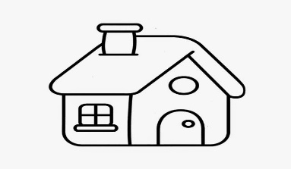
RUCA = CASA

